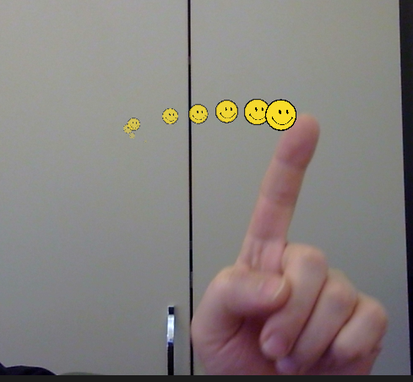

<script src="https://unpkg.com/ml5@1/dist/ml5.min.js"></script>

ADIM 1: İz Bırakan Resimler (Image Trail) 🖼️
Daire yerine bir resim (mesela bir emoji veya logo) kullanacağız. p5.js editöründe dışarıdan resim yüklemek için sol taraftaki dosya menüsünü kullanman gerekir ama işi kolaylaştırmak için ben internetten hazır bir "Ateş Emojisi" çeken bir kod yazdım.
Aşağıdaki kodu sketch.js içine yapıştır:
JavaScript
let handPose;
let video;
let hands = [];
let izler = [];
let resim; // Resim değişkenimiz

function preload() {
handPose = ml5.handPose();
// İnternetten şeffaf bir ateş görseli yüklüyoruz
resim = loadImage('https://upload.wikimedia.org/wikipedia/commons/thumb/e/e0/SNice.svg/1200px-SNice.svg.png');
}

function setup() {
createCanvas(640, 480);
video = createCapture(VIDEO);
video.size(640, 480);
video.hide();
handPose.detectStart(video, gotHands);
}

function gotHands(results) {
hands = results;
}

function draw() {
// Videoyu ters çevirip çizelim (Ayna etkisi için)
push();
translate(width, 0);
scale(-1, 1);
image(video, 0, 0, width, height);

if (hands.length > 0) {
let el = hands[0];
let parmakUcu = el.keypoints[8];

// İzi listeye ekle
izler.push({ x: parmakUcu.x, y: parmakUcu.y });

// Kuyruk çok uzamasın
if (izler.length > 20) {
izler.shift();
}
}

// İZLERİ RESİM OLARAK ÇİZ
for (let i = 0; i < izler.length; i++) {
let boyut = i * 2; // Eskiler küçük, yeniler büyük

// Şeffaflık ayarı (tint)
// i ne kadar büyükse o kadar opak (görünür) olsun
let seffaflik = map(i, 0, izler.length, 0, 255);
tint(255, seffaflik); // Resme şeffaflık verir

// Resmi çiz (Merkezden çizmek için boyutu çıkarıyoruz)
image(resim, izler[i].x - boyut/2, izler[i].y - boyut/2, boyut, boyut);
}

// Ayna etkisini kapat
pop();
}
Bu kodda internetten bir "gülen yüz" görseli çektim. Çalıştırdığında parmağının ucundan gülen yüzler dökülmesi lazım.

